Экономически выгодное производство любого размера партии
B&R на SPS IPC Drive
На выставке SPS IPC Drives компания B&R продемонстрирует интеллектуальную транспортную систему SuperTrak. Надежность, точность и прежде всего не притязательность в обслуживании позволяют системе выпускать продукцию абсолютно абсолютно экономически оправдано и с любым размером партии. Другое достижение, которое будет показано на стенде B&R (Зал 7/Стенд 206), это существенно пополнение mapp-компонентов и решений коммуникации на базе OPC UA для сетевой продукции.
Два года назад, выпустив на рынок mapp Technology, компания B&R радикально упростила процесс разработки программного обеспечения для машин: запрограммированные и отлаженные программные компоненты убрали необходимость в рутинном низкоуровневом программировании со стороны производителей серийной продукции. Технология mapp была встречена рынком очень тепло. С момента релиза компания B&R продолжает расширять и совершенствовать программный фреймворк и регулярно повышает экономический потенциал технологии в сферах CNC, робототехники, комплексных систем управления и визуализации.
Решение для производств с сетевой инфраструктурой
Компания B&R покажет на выставке SPS IPC Drives множество коммуникационных решений для сетевого производства будущего в духе Промышленности 4.0. Таким решением является сочетание OPC UA и openSAFETY, позволяющим автоматизировать производственную линию с интегрированной технологией безопасности. Помимо этого будет представлено облачное решение для системы управления процессами APROL от B&R.
Современная архитектура для мобильной автоматизации
Компания B&R выпустила на рынок систему X90, вобравшую в себя более чем 35-летний опыт компании в сфере промышленной автоматизации. Помимо новых систем управления и ввода/вывода отрасль получить все преимущества от инструмента разработки систем автоматизации Automation Studio, mapp-фреймворк, поддержку сети из любой точки мира и многое другое.

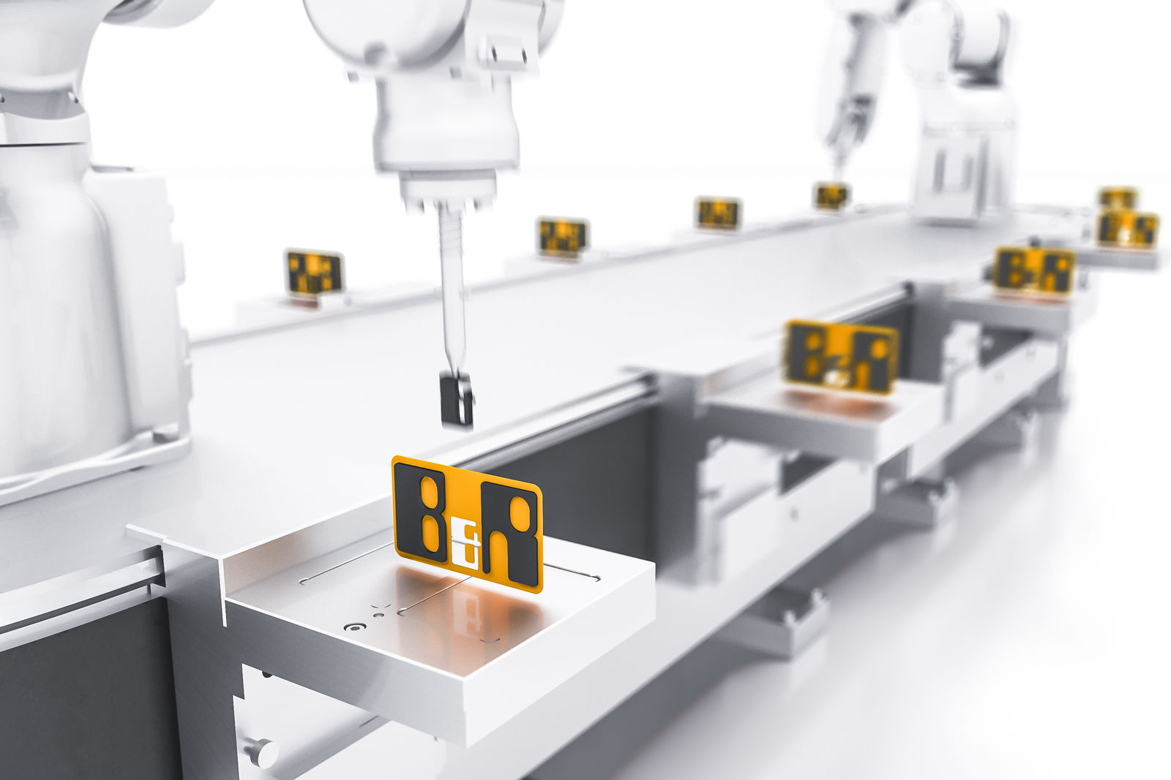
На стенде B&R на выставке SPS IPC Drives будут представлены интеллектуальная транспортная система SuperTrak, а также огромное множество решений для сетевого оборудования.

О компании B&R
Компания B&R специализируется на инновационных решениях в сфере промышленной автоматизации, а также имеет представительства по всему миру со штаб-квартирой в Австрии. Продукция B&R сочетает в себе уникальные инженерные разработки и передовые технологии, и по праву завоевала международное признание и любовь клиентов. В портфолио B&R всегда найдется комплексное решение практически для любой задачи современной промышленности: автоматизация отдельных машин или целых заводов, продвинутое управление движением, визуализация, встроенные технологии безопасности и многое другое. Технологии промышленной полевой шины POWERLINK и openSAFETY, так же, как и мощная среда разработки Automation Studio являются основой постоянного совершенствования техники автоматизации и успеха компании на рынке. Дух инноваций позволяет компании B&R быть на острие прогресса, превосходя самые смелые ожидания своих клиентов.
Более подробную информацию Вы сможете найти на www.br-automation.com.

